* Bộ dữ liệu gồm 50 quan sát và 5 biến chứa thông tin về kết cấu bánh ngọt bao gồm dữ liệu về

Oil: Lượng dầu trong bánh (thể hiện độ béo của bánh)

Density: Độ đặc của bánh

Crispy: Độ giòn của bánh

Fracture: Góc gãy (Góc uốn cong tối đa của bánh)

Hardness: Lực cần thiết để làm gãy bánh (độ cứng)

* Chạy chương trình
* Đọc dữ liệu từ file

* Thực hiện phân tích nhân tố bằng hàm Factanal() với số lượng nhân tố bằng 2

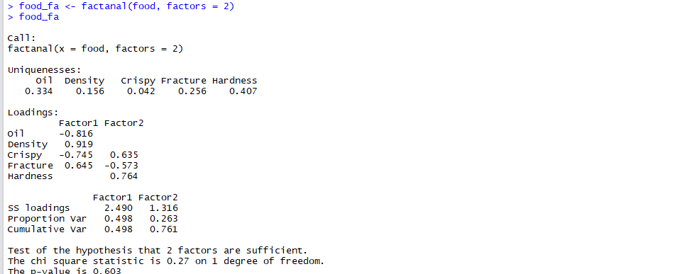

Uniquenesses:

Độ duy nhất (tính nhiễu của các biến)

SS loadings:

Các giá trị này (2.490 và 1.316) là "sum of squares loadings" cho mỗi thành phần chính. Chúng đại diện cho mức độ phân tán của dữ liệu được giải thích bởi từng thành phần. Giá trị càng cao, thành phần đó càng giải thích được nhiều biến đổi trong dữ liệu. Trong trường hợp này, Factor1 giải thích được nhiều biến đổi hơn Factor2.

Proportion Var:

Các giá trị này (0.498 và 0.263) là tỷ lệ phương sai được giải thích bởi mỗi thành phần chính. Chúng thể hiện phần trăm tổng phương sai của dữ liệu được giải thích bởi từng thành phần. Ví dụ, Factor1 giải thích 49,8% tổng phương sai trong dữ liệu.

Cumulative Var:

Các giá trị này (0.498 và 0.761) là phương sai tích lũy được giải thích bởi mỗi thành phần chính. Chúng thể hiện phần trăm tổng phương sai được giải thích bởi thành phần đó và tất cả các thành phần trước đó. Ví dụ, Factor1 và Factor2 cùng nhau giải thích 76,1% tổng phương sai trong dữ liệu.

Sự phù hợp của mô hình:

`Chi-square statistic (0,27) và p-value (0,603): Các giá trị này đánh giá sự phù hợp của mô hình. Giá trị p cao (> 0,05) cho thấy mô hình 2 nhân tố là một mô hình phù hợp với dữ liệu.

* Tính duy nhất (tính nhiễu) của các biến



* Tính cộng đồng của các biến



* Tính các biến Lambda (ma trận tải trọng), Psi (ma trận tính duy nhất), S (ma trận tương quan quan sát), Sigma (ma trận tương quan phù hợp)

* Tính ma trận phần dư

Các số gần bằng 0 cho thấy mô hình nhân tố là tốt

* Giải thích các nhân tố

Điều chỉnh mô hình ba yếu tố, một mô hình không xoay, một mô hình có phép xoay varimax và một mô hình có phép quay promax.

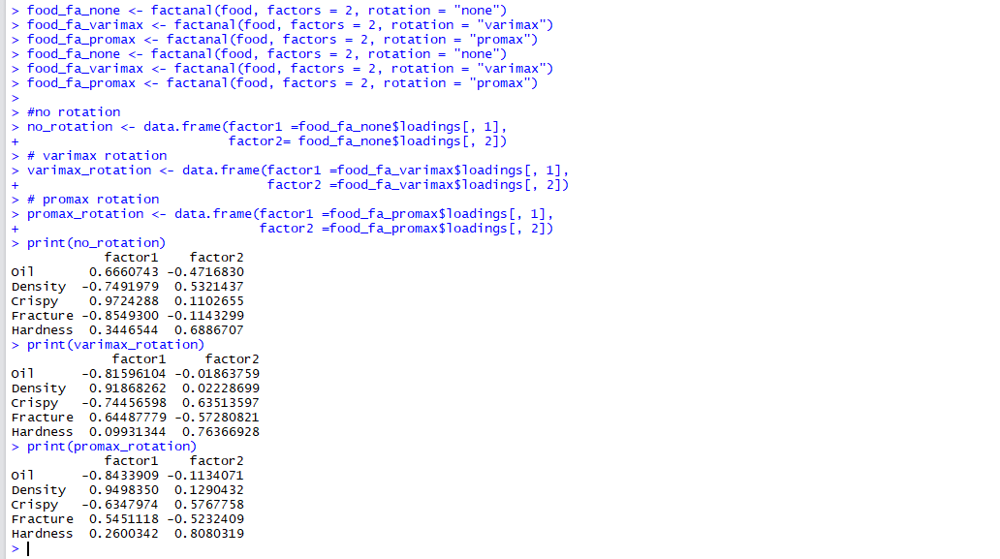

Từ kết quả của phép quay có thể thấy nhân tố 1 chiếm tỷ lệ bánh ngọt loại bánh béo nhiều dầu (Oil), đặc (Density), có thể gọi là loại bánh béo mềm. Còn nhân tố 2 chiếm tỷ lệ bánh ngọt loại bánh cứng cần nhiều lực để bẻ gãy (Hardness), có thể gọi là loại bánh cứng